附件一
报 价 单
项目名称：财务档案存管设备购置 报价单位:
序号 | 物资名称 | 数量 | 单价 | 合计 | 尺寸（长×宽×高） | 样图 | 备注
1 | 会计凭证档案柜 | 9组 |  |  | 2.20m×0.85m×0.4m | 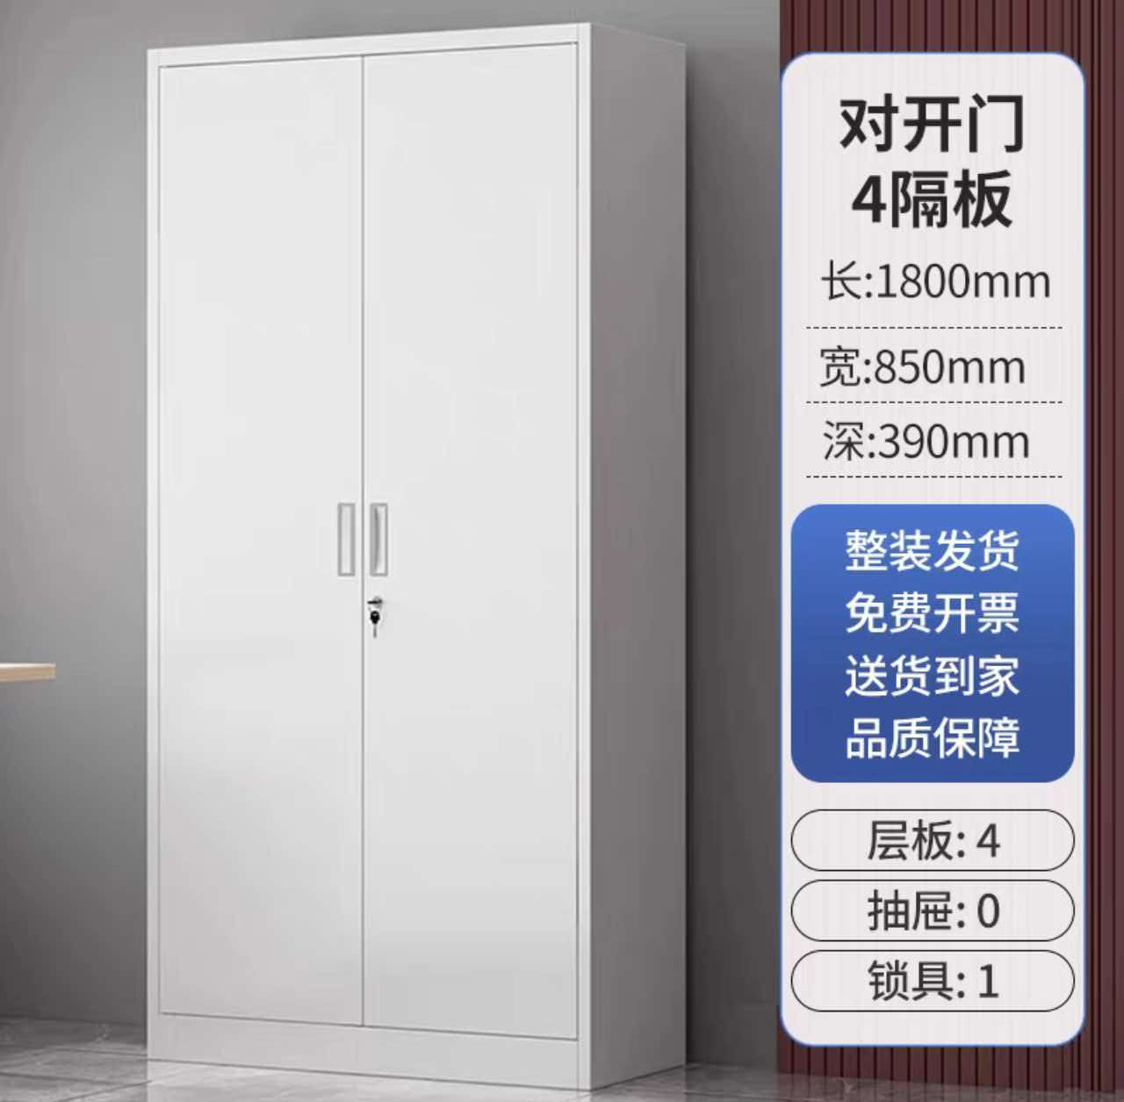 | 6层、厚度1.4mm、内格高度可调整
2 | 不锈钢置物架 | 2组 |  |  | 1.2m×0.5m×2.4m | 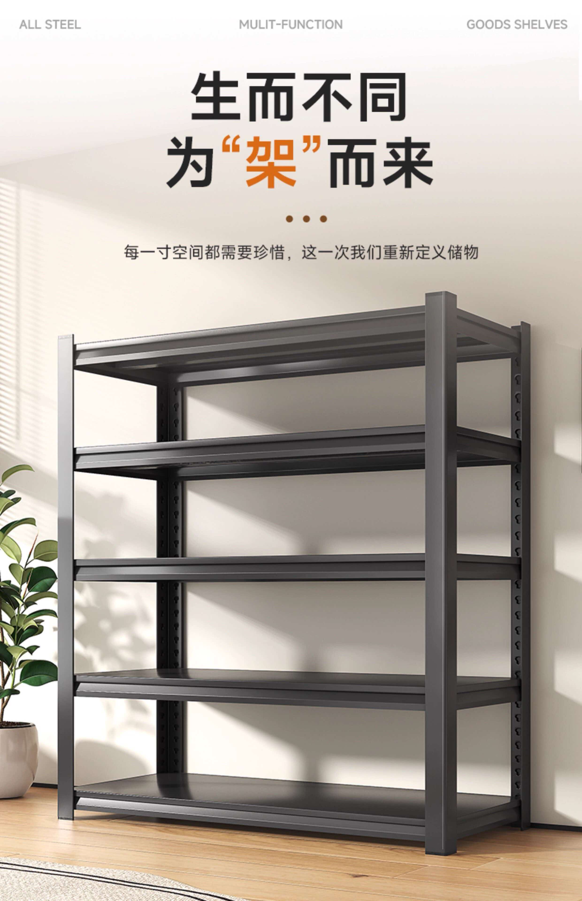 | 加厚碳钢
3 | 折叠式办公桌 | 1台 |  |  | 2.8m×1.2m×0.75m | 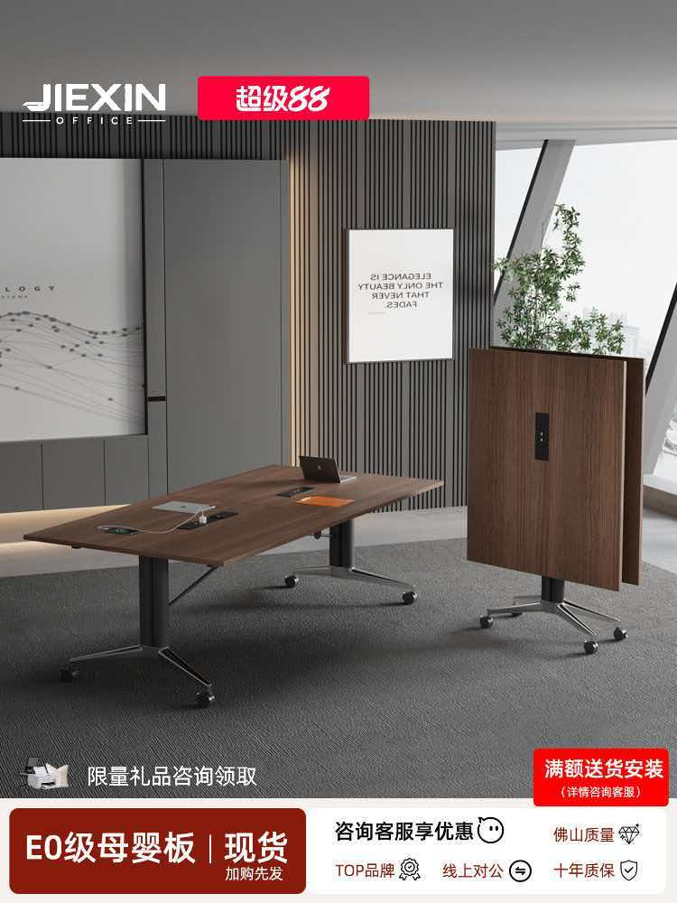
4 | 凭证装订小桌台 | 1台 |  |  | 0.5m×0.4m×0.5m | 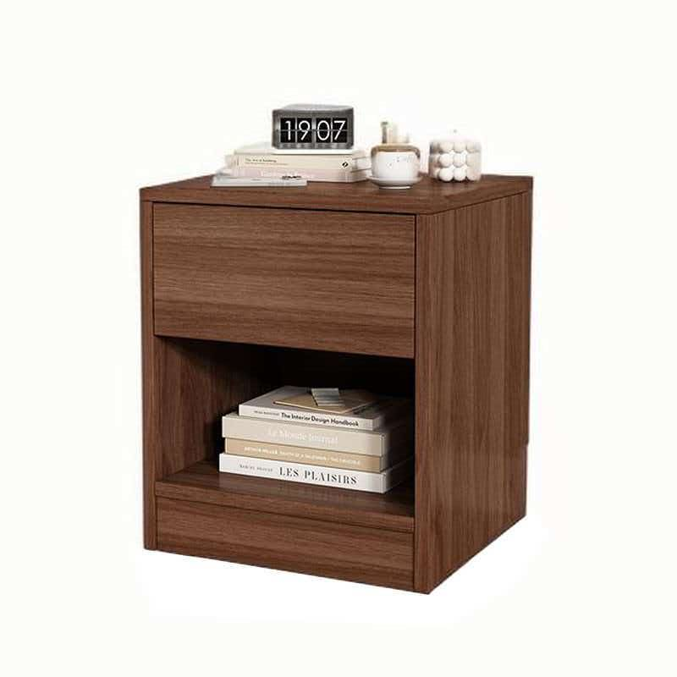
总计

附件二
营业执照复印件（须加盖公章）

附件三
法人授权委托书
致:中共海南省委党校
本授权书声明：
委托人：
地址：
法定代表人： 身份证号：
受托人： 身份证号：
所在单位： 职务：
联系方式：
兹委托受托人合法地代表我单位参加中共海南省委党校组织的 项目采购活动，受托人有权在该投标活动中办理以下事宜：
1、以我单位的名义签署投标书和报价文件；
2、参加开标评标会议；
3、向评审小组及采购人澄清、解释报价文件中的疑问；
4、签订合同书并执行一切与本项目有关的事项。
受托人在办理上述事宜过程中以其自己的名义所签署的所有文件我均予以承认。受托人无转委托权。
委托期限：至上述事宜处理完毕止。
附:法定代表人及授权委托人身份证复印件

委托单位:（公章）

法定代表人:（签名）
受 托 人:（签名）
年 月 日
附件四
承 诺 函
致:中共海南省委党校
作为参加贵单位组织采购项目的投标人，本公司郑重承诺：
本公司具有独立承担民事责任的能力，具有良好的商业信誉和健全的财务会计制度，具备履行合同所必需的设备和专业技术能力，具有依法缴纳税收和社会保障资金的良好记录。
本公司没有被列入“信用中国”网站(www.creditchina.gov.cn）失信被执行人、重大税收违法案件当事人名单、政府采购严重违法失信行为记录名单，没有被列入“中国政府采购网”（www.ccgp.gov.cn）政府采购严重违法失信行为记录名单。
本公司在近三年内的经营活动中没有违法《中国人民共和国招标投标法》、《中华人民共和国政府采购法》、《中华人民共和国政府采购法实施条例》等相关法律法规，没有重大违法记录、未被列入失信被执行人、重大税收违法案件当事人名单、政府采购严重违法失信行为记录名单。近三年内，本公司无工作人员在政府采购过程中违法违规，受到法律、纪律责任追究的情况。

报价单位:（公章）

法定代表人:（签名）

年 月 日

